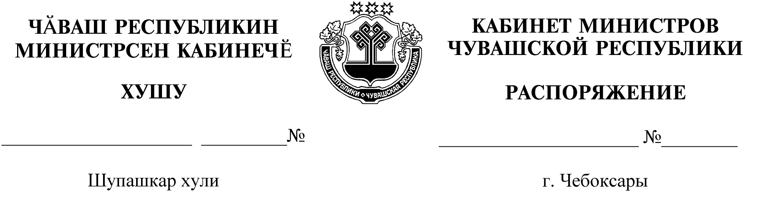
51-р

29.01.2021

51-р

29.01.2021

Освободить Чернову Елену Геннадьевну от должности заместителя министра культуры, по делам национальностей и архивного дела Чувашской Республики.

И.о. Председателя Кабинета Министров
Чувашской Республики М.Ноздряков

